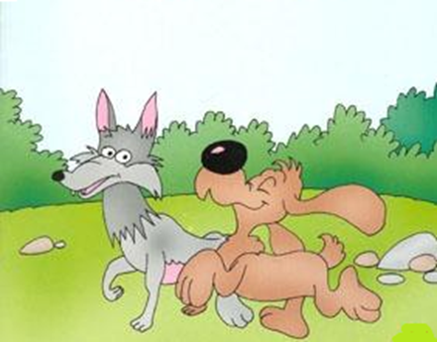

***KURT İLE KÖPEK***

*Köpek ormanda gezerken kurtla karşılaşmış. Hasta ve çok zayıflamış olan kurt, ayakta zor durabiliyormuş. Köpek kurdun bu haline çok üzülmüş. “Ne kadar kötü görünüyorsun böyle kurt kardeş?” demiş. “Herkes bizi düşman bilse de, biz uzaktan akrabayız. Doğrusu sana yardım etmek isterim.” “Hiç sorma.” demiş kurt. “Ağır bir hastalığa yakalandığım için uzun süre avlanamadım. Şimdi iyileştim ama bir av yakalayacak kadar gücüm kalmadı artık. Ben de böyle aç susuz dolaşıyorum artık.” “Sen hiç üzülme.” demiş köpek. “Ben sana yardım edeceğim. Bu akşam sahibimin düğünü var. Akşam olunca köyün dışındaki çalılıklara gel. Ben sana düğün yemeklerinin artıklarını taşırım.” Birkaç gün boyunca köpek tarafından beslenen kurt, sonunda kendini toparlayıp eski kuvvetine kavuşmuş. Teşekkür edip vedalaştıktan sonra da ormana gitmiş.*

*Aradan yıllar geçmiş. Köpek iyice yaşlanınca sahibi onu dışarı atmış. Ormanda aylak aylak gezen köpek, eski dostu kurtla karşılaşmış. “Hayrola?” demiş kurt. “Çok perişan görünüyorsun.” Köpek içini çekip, “Yaşlandım artık!” demiş. “Sahibimin işine yaramadığım için beni kovdu.” Kurt, “biz eski dost değil miyiz?” demiş.” Şimdi yardım etme sırası bende. Hatırlasana, benim hayatımı nasıl kurtarmıştın? Hemen bir plan yapmalıyız. Tamam buldum! Senin sahibinin küçük bir çocuğu vardı değil mi? Şimdi ben gidip onu kaçıracağım, sen de geri götüreceksin. Böylece sahibin seni el üstünde tutacak.” Bu sözleri söyleyen kurt, kaşla göz arasında gidip, çocuğu ormana getirmiş. Köydeki herkes silahlanıp ormana koşmuş ancak daha ormana girmeden, yaşlı ve işe yaramaz diye evden kovdukları köpeğin çocuğu geri getirdiğini görmüşler. Bu olaydan sonra yaşlı köpeğin itibarı öyle artmış ki, insanlar onun kahramanlığını yüzlerce yıl çocuklarına anlatmışlar. Kurtla köpek arasındaki bu danışıklı dövüşü hiç kimse anlayamamış.*

***Metni anlayana kadar en az 4 defa okuyalım, daha sonra 5N1K sorularını yanıtlayalım canlarım.***

***5N1K ETKİNLİĞİ***

1. *Köpek kurtla nerede karşılaşmış?............................................................................................................................................*
2. *Kurt nasıl görünüyormuş?...............................................................................................................................................................*
3. *Köpek kurda niçin yardım etmiş?..............................................................................................................................................*

*……………………………………………………………………………………………………………………….....*

1. *Sahibi köpeği niçin dışarı atmış?................................................................................................................................................*

*…………………………………………………………………………………………………………………………..*

1. *Evden kovulan köpek nasıl görünüyormuş?.......................................................................................................................*
2. *Kurt neden köpeğe yardım etmiş?...........................................................................................................................................*
3. *Kurt köpeğe nasıl yardım etmiş? ……………………………………………………………………………*

*…………………………………………………………………………………………………………………………..*

1. *Kimler çocuğu kurtarmak için silahlanıp ormana doğru yürümüş?*

*………………………………………………………………………………………………………………………….*

1. *Köylüler çocuğu kimin kurtardığını sanmışlar?*

*…………………………………………………………………………………………………………………………..*

1. *Köylüler köpek hakkında neler söylemişler? ………………………………………………………….*

*…………………………………………………………………………………………………………………………..*

1. *Danışıklı dövüş nedir?................................................................................................................................................................*
2. *Köpeğin sahibini yaşlandığında köpeği evden kovuşunu doğru buluyor musunuz? Neden?*
3. *Siz de dostlarınızla yardımlaşır mısınız? Bir örnek yazınız..*

*…………………………………………………………………………………………………………………………………………………………………………………………………………………………………………………….*

1. *Metnin ana duygusu nedir? ……………………………………………………………………………..*

*...........................................................................................................................................................................................................................................................................................................................................*

1. *Metne bir başlık da siz bulunuz.*

*………………………………………………………*

*Şeniz KARAŞAH*